Math abs

Como abs() es un método estático de Math, deberías siempre usar Math.abs(), en lugar de un método de un objeto Math que crees (Math no es un constructor).

Comportamiento de Math.abs()

Pasando un string no-numérico o una variable undefined/empty retorna NaN. Pasando null retorna 0.

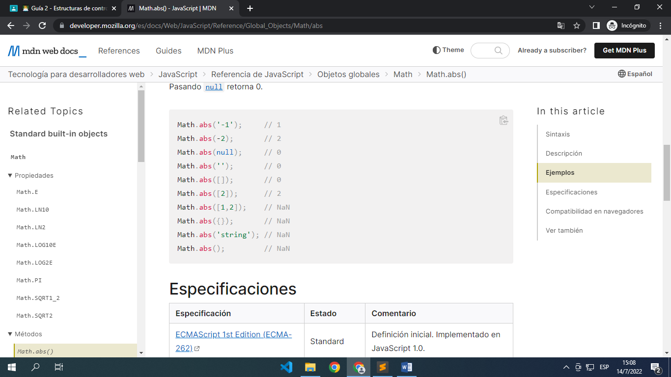

Math round

Math.round()

La función Math.round() retorna el valor de un número redondeado al entero más cercano.

Sumario

Devuelve el valor del número dado redondeado al entero más cercano

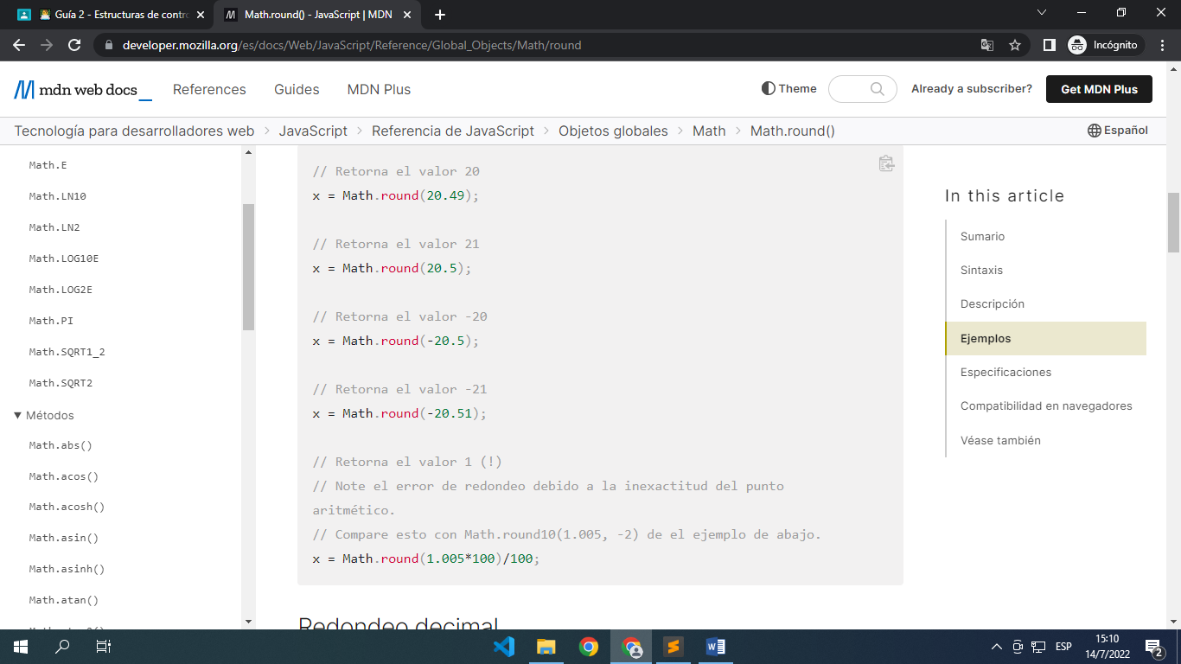

Math ceil

Como ceil() es un método estático de Math, siempre debe usarlo como Math.ceil(), en lugar de como un método de un objeto que ha creado Math (Math no es un constructor).

La función Math.ceil() devuelve el entero mayor o igual más próximo a un número dado.

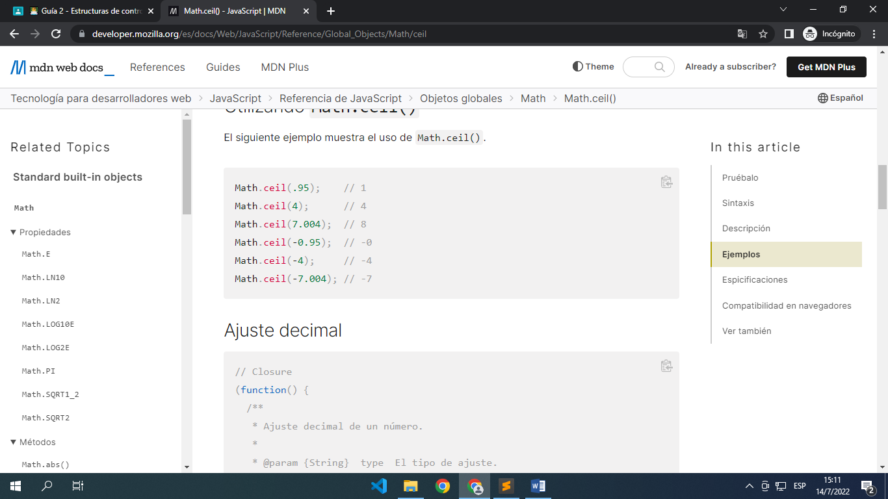

Math floor()

Como floor es un método estático de Math, siempre debe usarse como Math.floor(), en lugar de usarlo como un método de un objeto Math creado.

La siguiente función devuelve el valor entero redondeado más bajo de la variable x:

Math exp()

La función Math.exp() devuelve ex, donde x es el argumento, y e es El número de Euler (también conocido como la constante de Napier), la base de los algoritmos naturales.

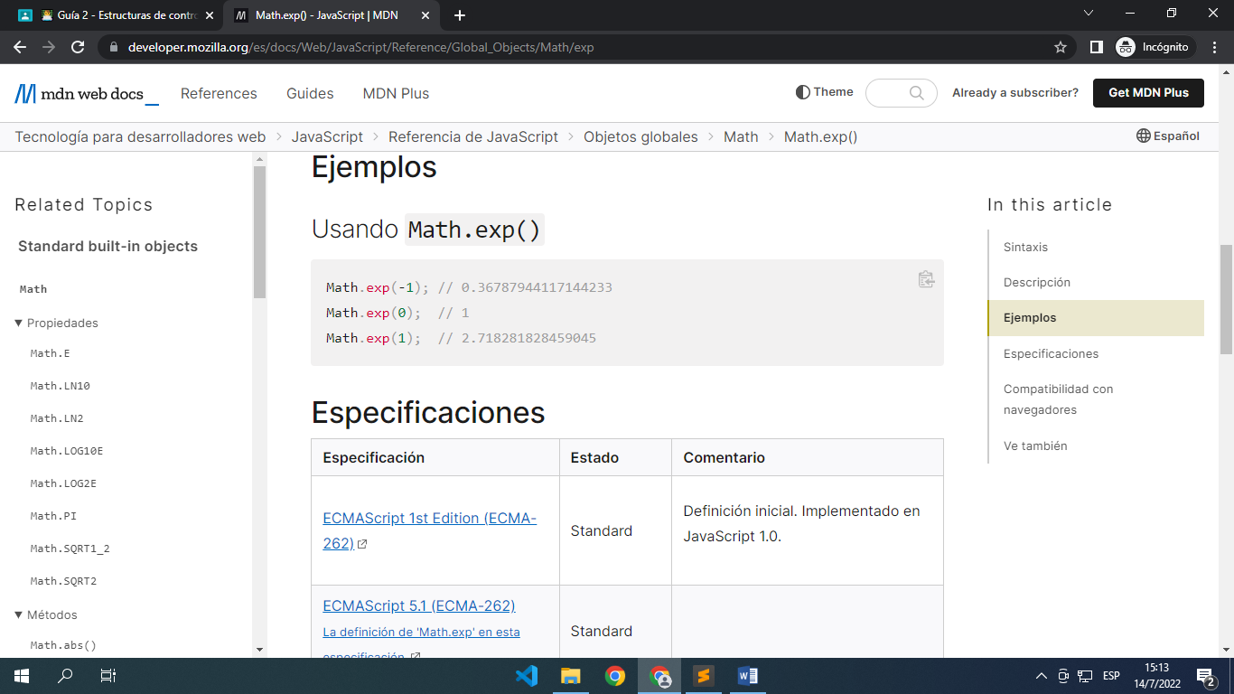

Math log

La función Math.log() devuelve la base neutral de un número (base e)

∀x>0,Math.log(x)=ln(x)=the uniqueysuch thatey=x

La función en JavaScrcrip Math.log() es equivalente a ln(x) en matematicas.

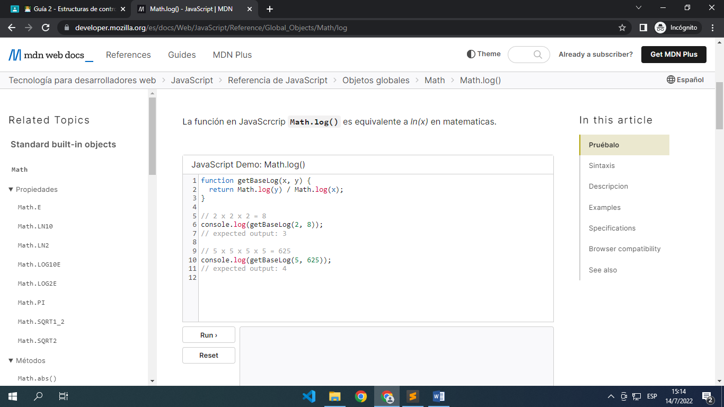

Math random()

La función **Math.random()** devuelve un número de coma flotante pseudo-aleatorio, comprendido en el rango de 0 a menor que 1 (es decir, incluido el 0 pero no el 1), con una distribución aproximadamente uniforme en este rango. Dicho rango puede ser ampliado hasta los valores deseados. La implementación selecciona la semilla inicial del algoritmo de generación de números aleatorios, no pudiendo ser esta elegida o restablecida por el usuario.

